BAB I
PENDAHULUAN
  - Latar Belakang
Bisnis adalah kegiatan manusia dalam mengorganisasikan sumber daya untuk menghasilkan dan mendistribusikan barang dan jasa, guna memenuhi kebutuhan dan keinginan masyarakat. (Tunjungsari dkk, 2016). Perkembangan dunia bisnis di Indonesia saat ini mengalami perubahan, seiring dengan berkembangan teknologi informasi yang semakin canggih. Hal itu sudah menjadi tuntutan zaman yang semakin modern dan sudah menjadi tantangan bagi para pelaku bisnis untuk terus berinovasi dengan baik demi mencapai tujuan dari perusahaannya.
Semakin luasnya dunia persaingan bisnis, terutama bisnis di bidang cafe dan restoran mengakibatkan perusahaan ingin terus berkembang atau bertahan (Remiasa dkk, 2016). Dengan berkembangnya usaha dibidang cafe dan resto, membut para pengusaha ingin terus berinovasi demi untuk memuaskan kebutuhan pelanggan dan ingin terus melakukan upaya peningkatan dari berbagai aspek, misalnya berupa peningkatan kualitas pelayanan, inovasi produk baru, dan renovasi ruangan. (Remiasa dkk, 2016)
Pengusaha cafe dan resto harus memperhatikan store atmosphere (suasana toko), karena salah satu bagian dari strategi pemasaran. Store Atmospher ( suasana toko) Menurut Levy and Weitz 2010 adalah atmosperic refers to design of an environment via visual communication lighting, colours, music, and scent to stimulate customer perceptual and emotional response and ultimately to affect their purchase, hehavior.” yang berarti suasana toko dapat tercipta melalui desain lingkungan”visual, cahaya, warna, musik, dan .aroma yang dapat merangsang emosi konsumen untuk melakukan keputusan pembelian.(Tunjungsari dkk, 2016).”Setiap toko mempunyai tata letak fisik yang memudahkan atau menyulitkan pembeli untuk berputar-putar”di dalamnya.(Indriastuty dkk, 2017). Jadi toko atau cafe mempunyai desain lingkungan visual masing-masing, penampilan sebuah toko atau cafe yang unik dan mempunyai ciri khas yang menarik akan membuat pengunjung tertarik untuk berkunjung ke cafe tersebut.
Cafe harus membentuk suasana yang nyaman dan aman bagi konsumen, sehingga akan membangkitkan positive emotion konsumen, jika konsumen merasa senang saat berada di dalam cafe maka konsumen tidak akan meninggalkan cafe tersebut, ini dapat di simpulkan bahwa store atmosphere merupakan keseluruhan efek emotion yang diciptakan oleh karakteristik fisik yang sangat penting dan diharapkan untuk mampu memuaskan keinginan konsumen, sehingga konsumen merasa puas dan nyaman sesuai dengan apa yang diharapkan.
Emotion positive atau”emosi positif meliputi perasaan jatuh cinta, sempurna, gembira, ingin memiliki, bergairah,) terpesona, dan antusias. Emosi positif didefinisikan sebagai suasana hati yang mempengaruhi dan menentukan intensitas pengambilan keputusan konsumen.(Permatasari dkk, 2017). Konsumen yang mempunyai.”suasana hati positif lebih kondusif untuk melakukan perilaku pembelian impulsif dari pada konsumen yang suasana hatinya negatif karena memiliki perasaan yang tidak dibatasi oleh keadaan lingkungan sekitarnya, memiliki keinginan untuk menghargai diri sendiri, dan tingkat energi yang lebih tinggi. (Permatasari dkk, 2017)
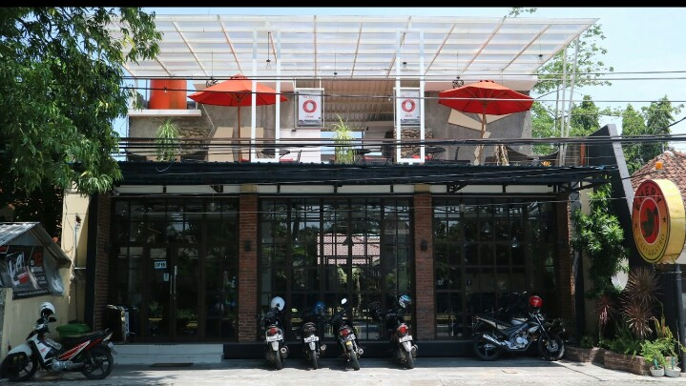
Gambar 1.1
Emerry Cafe Dan Bistro Jombang
Sebuah bisnis dibidang kuliner, terutama usaha cafe sangatlah penting untuk mengembangkan usaha tersebut, dengan didukung store atmosphere (suasana toko) yang unik dan menarik maka konsumen akan tertarik untuk berkunjung. Seperti yang terjadi di Emerry Cafe dan Bistro, Emerry Cafe dan Bistro merupakan sebuah cafe dan bistro dengan konsep industrial garden yang berada di pusat kota Jombang. Secara geografis Emerry Cafe terletak di Jln. Cak Durasim No. 3 Jombang atau 650 meter dari Alun-alun kota Jombang, Emerry Cafe dan Bistro ini menampilkan dengan gaya modern dan dipadukan dengan konsep outdoor garden, konsep ini cukup ramah dan cocok untuk semua segmen kalangan masyarakat Jombang, dari kalangan remaja, keluarga, eksekutif dan ibu-ibu komunitas sosialita Jombang.
Bangunan yang ada di Emerry Cafe dan Bistro terbagi menjadi 3 (tiga) konsep dengan tata letak yang cukup nyaman. Bangunan yang pertama sangat rapi
dan sangat nyaman, ruangan ini dapat digunakan sebagai area tempat makan keluarga yang dilengkapi dengan AC dan bar di salah satu sudutnya, dibagian lain yaitu berada di lantai 2 (dua), ada sebuah bangunan dengan mengunakan semi outdoor yang didesain rooftop dengan penempatan kursi-kursi yang nyaman menambah kesan cozy yang cocok untuk kalangan remaja, dan di bagian belakang yaitu bagian ke 3 (tiga), terdapat 2 bagunan semi outdoor salah satunya didesain dengan girly dan bagunan satunya mempunyai joglo dengan mini stage lengkap dengan peralatan musik yang memang disediakan untuk hiburan live music bagi pengunjung. Tidak hanya itu, are stage juga memfasilitasi pengunjung yang ingin berkaraoke di Emerry Cafe dan Bistro Jombang.
Emerry Cafe dan Bistro, mempunyai tempat strategis dan sangat mudah dijangkau oleh para konsumen, meskipun berada di pusat kota yang padat penduduk, namun kondisi Emerry Cafe dan Bistro ini cukup tenang sehingga sangat cocok buat yang suka berkumpul bersama teman, keluarga dan untuk konsumen yang suka ketenangan dan bebas asap rokok bisa memilih tempat indor (bagian dalam cafe) dangan view yang menarik, sedangkan konsumen yang suka menyatu dengan alam bisa memilih tempat di secret garden atau rooftop, tempat tersebut bisa digunakan untuk sekedar bersantai, berkumpul dengan teman atau keluarga atau mencari inspirasi. Emerry Cafe dan Bistro juga menawarkan beragam menu-menu spesial dengan harga yang sesuai dengan kantong. Selain tempatnya yang nyaman dan menu-menu yang disajikan lezat, konsumen juga dapat menikmati live music yang dihadirkan oleh Emerry Cafe dan Bistro setiap malam minggu pukul 19.00 sampai selesai, selain itu konsumen juga bisa nobar dan reservasi buat acara ulang tahun, meting dan acara-acara lainnya.
Salah satu variabel dari store atmosphere yaitu general interior dan store layout berikut ulasannya. General interior Berman dan Evan (2007). Merupakan suatu bagian toko yang dirancang untuk memaksimalkan visual dari bagian dalam toko.(Indriastuty dkk, 2017). Bagian dalam toko harus didesain dengan baik supaya konsumen merasa nyaman saat berada di dalam cafe. Pada saat pengunjung berada di dalam cafe maka ada banyak yang mempengaruhi seperti warna pencahayaan, aroma, musik, suhu udara, tekstur tembok, pelayanan dan pilihan menu sampai akhir melakukan pembelian. Ini dapat menunjukan general interior berpengaruh pada positive emotion.
Emerry Cafe dan Bistro mempunyai general interior (bagian dalam toko) yang cukup bagus. Area bar yang bagus, warna tembok yang sangat serasi dengan lantai yang bersih dan ada bambu - bambu yang digunakan untuk pegangan naik ke lantai 2 (rooftop), kemudian lantai tangga terbuat dari semen sehingga tidak mudah terpeleset saat naik ke lantai 2 (dua). Area ini ada spot foto yang indah. Kemudian di bagian belakang bagian ke 3 (tiga) ada 2 bangunan outdoor yang mengunakan konsep girly yang bernuansa feminine, dan dibagian lainya terdapat joglo dengan mini stage yang dilengkapi dengan fasilitas peralatan musik. Berikut ini adalah gambar bagian dalam Emery Cafe dan Bistro Jombang.
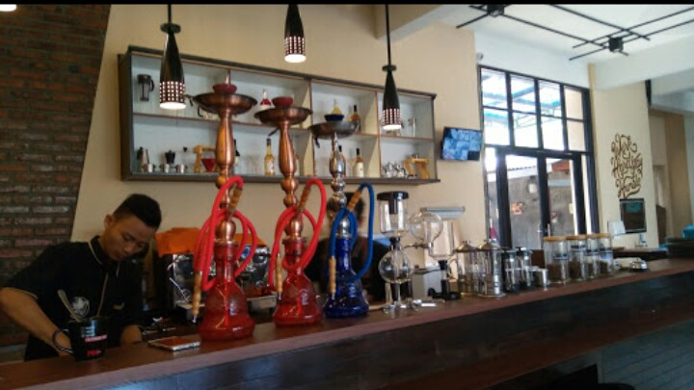
Gambar 1.2
Area Bar Emery Cafe
Store Layout Berman dan Evan (2007). Store layout (tata letak toko) dirancang sesuai dengan progam ruangan yang disusun berdasarkan kebutuhan ruangan yang ada didalam toko. Store layout adalah pengelolaan lokasi dan fasilitas cafe yang harus ditata sesuai dengan kebutuhan ruangan, supaya pengunjung bisa”berpindah dari satu bagian kebagian yang lain. Store layout di Emerry Cafe dan Bistro sudah sesui dengan tempatnya, pajangan-pajangan yang berada ditembok, menggambarkan suasana tenang untuk menikmati sebuah kopi atau es yang segar, kemudian penataan ruangan dan tempat duduk sudah cukup bagus, sehingga pengunjung dapat berpindah-pindah sesuai dengan keinginannya.
Store layout yang baik adalah mampu menarik pengunjung untuk datang ke cafe, dan membuat pengunjung merasa nyaman dan betah saat berada didalam cafe. Berikut adalah gambar penataan atau store layout Emery Cafe dan Bistro Jombang.
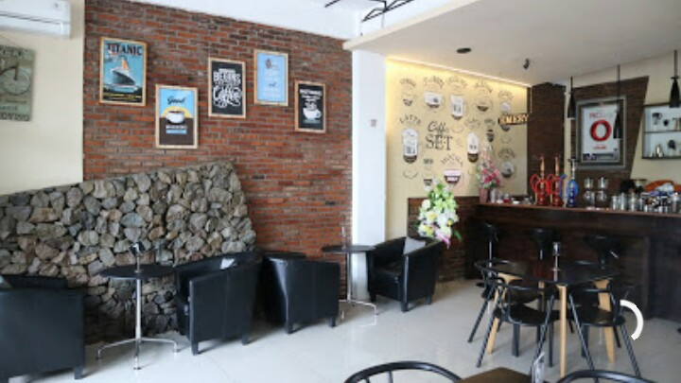
Gambar 1.3
Penataan Kursi Dan Pajangan Pada Ruang Utama
Area Bar Emery Cafe, penempatan kursi yang cukup bagus dan jarak antara kursi yang satu dengan yang lain cukup luas sehingga pengunjung dapat berpindah-pindah sesuai dengan yang diinginkan. Dan penataan pajangan di dinding cafe membuat kesan positif yang akan membuat positif emotion pengunjung merasa tergugah.
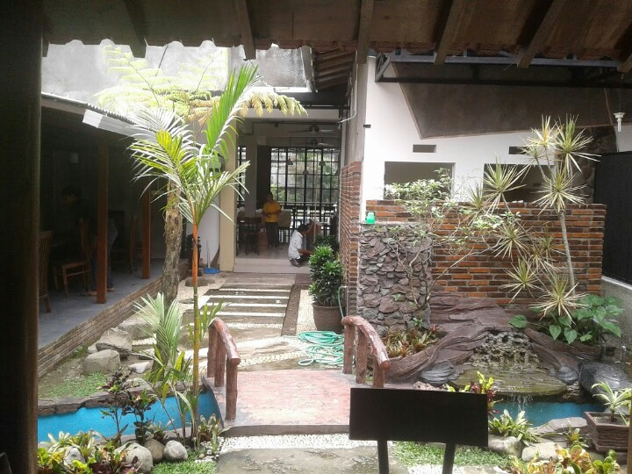
Gambar 1.4
Penataan Taman Mini Secret Garden
Mini secret garden dan gazebo juga ada taman kecil dengan suasana asli seperti ditaman, sehingga suasana taman tersebut bisa menimbulkan positive emotion akan muncul pada para konsumen Emery Cafe dan Bistro Jombang.
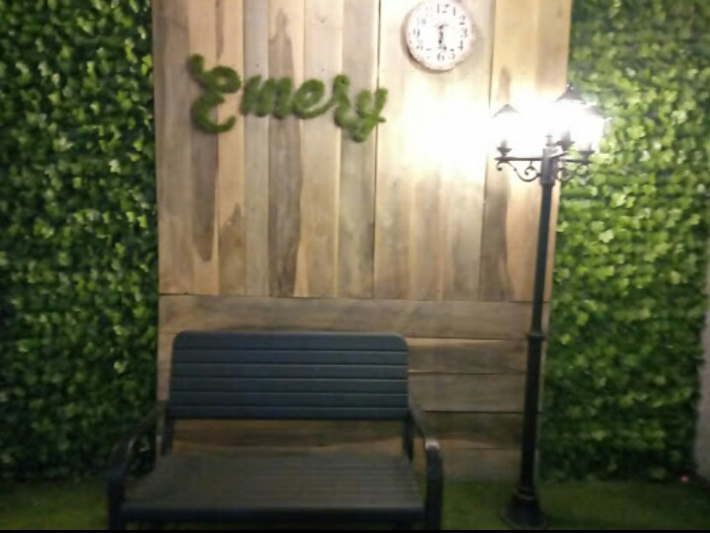
Gambar 1.5
Penataan Ruang Rooftop
Ruang rooftop selain penempatan kursi dan hiasan dinding juga ada spot foto yang bagus, sehingga pengunjung dapat menikmati dan bisa berfoto-foto, ini bisa meningkatkan positive emotion konsumen Emerry Cafe dan Bistro Jombang.
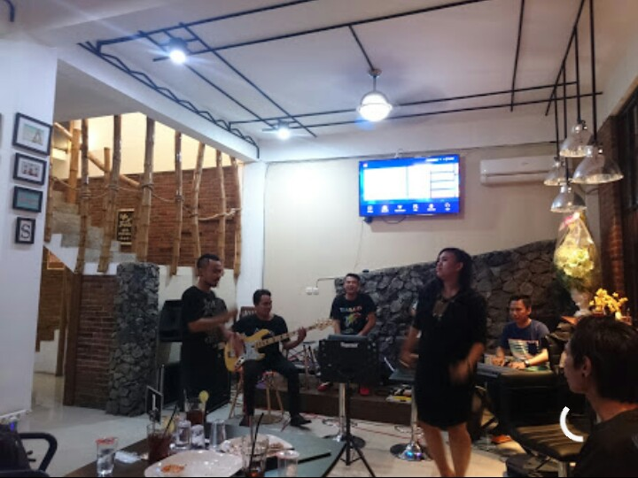
Gambar 1.6
Penataan Live Music Pada Ruangan Utama
Emerry Cafe juga menyediakan alat musik di ruang indor, terdapat live music setiap malam minggu. Sehingga pengunjung dapat menikmati musik dan juga bisa berkaraoke, ini dapat membuat pengunjung merasa terhibur dan menimbulkan positive emotion pada para pengunjung Emerry Cafe dan Bistro Jombang.
Berkaitan dengan penjelasan menggenai general interior dan store layout mampu mempengaruhi positive emotion maka ini dapat dijadikan acuan penelitian di Emerry Cafe dan Bistro Jombang. Dengan harapan peneliti dapat mengukur sejauh mana general interior dan store layout berpengaruh terhadap positive emotion. Berdasarkan latar belakang diatas penulis tertarik melakukan penelitian dengan judul: Pengaruh General Interior dan Store Layout Terhadap Positive Emotion ( Studi Kasus Pada Konsumen Emerry Cafe dan Bistro Jombang )
1.2 Rumusan Masalah
Berdasarkan latar belakang masalah, maka masalah penelitian yang dapat dirumuskan adalah sebagai berikut:
- Apakah general interior berpengaruh signifikan terhadap positive emotion konsumen Emerry Cafe dan Bistro di Jombang ?
- Apakah store layout berpengaruh signifikan terhadap positive emotion konsumen Emerry Cafe dan Bistro di Jombang ?
1.3 Tujuan Penelitian
Berdasarkan rumusan masalah yang ada, maka tujuan penelitian untuk mengetahui :
- Untuk mengetahui dan menganalisa general interior berpengaruh signifikan terhadap positive emotion konsumen Emerry Cafe dan Bistro di Jombang.
- Untuk mengetahui dan menganalisa store layout berpengaruh signifikan terhadap positive emotion konsumen Emerry Cafe dan Bistro di Jombang.
1.4 Manfaat Penelitian
- Bagi Pelaku Bisnis
Hasil penelitian diharapkan memberikan informasi bagi cafe tentang general interior dan store layout yang mempengaruhi positive emotion sehingga dapat diimplementasikan untuk meningkatkan strategi supaya banyak pelangan yang berdatangan.
- Bagi Peneliti
Dengan melakukan penelitian ini diharapkan dapat menambah wawasan dan ilmu pengetahuan dalam penerapan ilmu manajemen pemasaran, khususnya mengenai bagaimana general interior dan store layout dapat mempengaruh positive emotion konsumen Emerry Cafe dan Bistro, serta dapat membandingkan teori yang didapat dari perkuliahan dengan praktek yang sesungguhnya di dalam usaha.
- Bagi Pihak Lain
Penelitian ini dapat menjadi bahan referensi bagi penelitian selanjutnya. Bagi pembaca umum dapat memberi pengetahuan lebih tentang cafe.

